Муниципальное бюджетное общеобразовательное учреждение
«Воткинский лицей»

Методическая разработка внеурочного занятия по краеведению
«Город на семи холмах»

Выполнила: Усова Наталья Анатольевна
учитель начальных классов

г. Воткинск
Аннотация
к методической разработке внеклассного мероприятия по краеведению «Город на семи холмах».
Вид мероприятия: групповой
Тип мероприятия: информационно - творческая, исследовательская мастерская по определению семи холмов города Воткинска и обозначения их месторасположения на карте города.
Данное мероприятие разработано и проведено учителем начальных классов Усовой Натальей Анатольевной.
Занятие приурочено ко Дню Государственности Удмуртской Республики 4 ноября и ориентировано на сохранение истории города Воткинска, на формирование у обучающихся любви к малой Родине, гордости за неё. В организации и проведении данного мероприятия принимают учащиеся 4 класса, где в ходе групповой работы овладевают коммуникативными, поисковыми и информационными компетенциями, развитию критического мышления, умению анализировать и делать выводы.
Актуальность данного мероприятия в том, что оно мотивирует обучающихся на учебно - познавательную деятельность при изучении исторических мест города Воткинска.
Цель: формирование у обучающихся интереса к изучению культурно-исторического наследия родного края.
Задачи:
-воспитание чувства сопричастности к системе культурных, природных ценностей истории родного города;
Содействовать творческой самореализации;
- способствовать формированию гражданской позиции школьников;
-формировать уважение к истории города;
- создать условия для самовыражения и раскрытия творческого потенциала обучающихся через различные формы работы: поисково -исследовательскую, самостоятельную работу с информацией;
- накопление знаний по краеведению, приобретения опыта практической работы с картой города;
- формировать у обучающихся навыки информационной культуры;
- способствовать развитию речи через презентацию ответов группы и высказывание предположений.
Ожидаемые результаты:
- нахождение на карте города Воткинска местонахождение предполагаемых исторических мест, которые стали называть «Семь холмов»;
- формирование интереса к истории родного города;
- повышение социальной компетентности детей младшего школьного возраста.
Оборудование: ноутбук, проектор, сундучок с рисунками (картофель, шишка, камушек, часы, конфета, картинка исторического города), карточки с текстами, «билетики на выход» для рефлексии, карта города Воткинска, метки разного цвета и разных размеров для обозначения холмов.

Ход мероприятия:
- Организационный этап, деление на группы.
- Добрый день, ребята. Для работы нам необходимо разделиться на 6 групп.
- Во время работы мы должны распределить роли:
командир группы- координирует работу всей группы, представляет группу во время презентации результатов группы,
хранитель времени – следит за временем,
генератор идей- «подкидывает» идеи, варианты (могут быть все члены группы)
картограф – ставит метку на карте.
Повторение правил работы в группах.
- Введение в проблему
- Ребята, давайте вспомним, какое магическое число встречается в сказках? (3, 33, 7)
- Совершенно верно, все эти числа встречаются в сказках, определите, пожалуйста, с каким число будем работать мы? (варианты детей).
- Сегодня мы будем работать с числом семь. Оказывается, наш город стоит на семи волшебных холмах, и мало кто знает, что эти места имеют очень интересную историю.
- Для работы в группах, необходимо провести жеребьёвку объектов, над которыми нам предстоит работать.
- Как вы думаете, что это будут за объекты?
- Да, это объекты, связанные с городом Воткинском, так как на доске висит карта города.
- Таких удивительных объектов – 7.
3. Выведение темы и цели занятия.
- Как можем сформулировать цель нашего занятия? (Определение местонахождения семи холмов города Воткинска).
- И назвать наше занятие можно… «Город на семи холмах»
4. Практическая работа по теме занятия.
Из сундучка командиры выбирают картинку с предметом.
- У вас на столах есть карточки с названиями холмов, попробуйте соотнести вашу картинку и название холма, обсудить и попробовать определить местонахождение холма на карте города.
Время на работу 7 минут.
Презентация ответов детей и установка маленьких меток на карте.
Карточка для презентации №1
Наша группа вытянула………
Мы считаем, что она подходит к названию…….
Предположительно, это место находится………
Поэтому свою метку мы устанавливаем……
- Очень хорошо поработали все группы. Но можем ли мы утверждать, что это точное расположение природных объектов? (Нет, так как это только гипотеза).
- Давайте проверим наши предположения. На доске висят карточки с предметами, которые вытянули командиры групп, на обратной стороне информация с описанием месторасположения холма.
-Командиры групп, прошу вас взять карточки для работы.
- Прочтите текст, обсудите в группе, определите местонахождение холма, подумайте, где на карте нужно поставить метку большего размера. Таким образом, мы проверим- совпали ли ваши предположения.
Время на работу 7 минут.
Презентация ответов детей и установка больших меток на карте.
Карточка для презентации №2
У нашей группы название холма…….
В тексте написано, что он находится….
Поэтому мы ставим свою метку…….
Наши предположения совпали/ не совпали.

5. Сопоставление предположений и точных нахождений холмов на карте.
- Итак, сегодня мы предполагали и устанавливали, где находятся семь холмов города Воткинска.
(Возможно, что некоторые метки совпадут. Учитель должен построить беседу с детьми по итогам исследования, проанализировать работу групп)
6. Рефлексия.
- В каждой группе на столах есть билетики на выход, каждому участнику занятия необходимо выбрать один билетик и записать свои впечатления о занятии. (Желающие могут озвучить вслух)
-Всем спасибо за плодотворную и интересную работу!

Тексты для карточек составлены Усовой Н.А. по материалам рассказов методиста Музея истории и культуры города Воткинска Карпеевой А.П.

ПРИЛОЖЕНИЕ №1
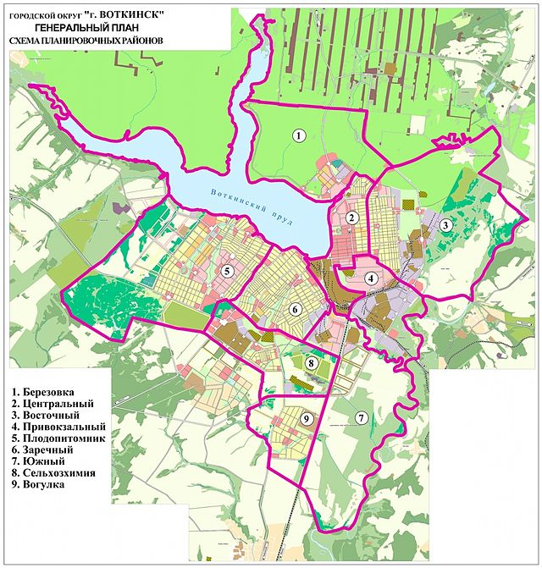
https://yandex.ru/images/search?img_url

ПРИЛОЖЕНИЕ №2

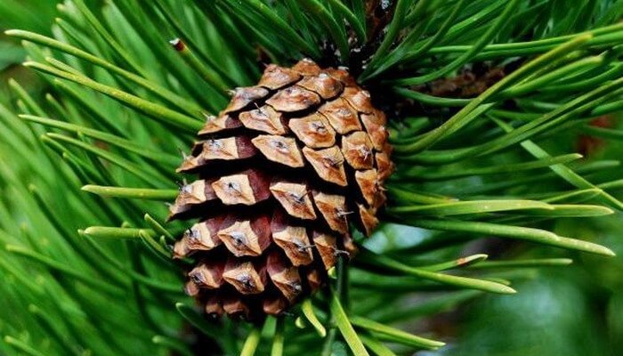
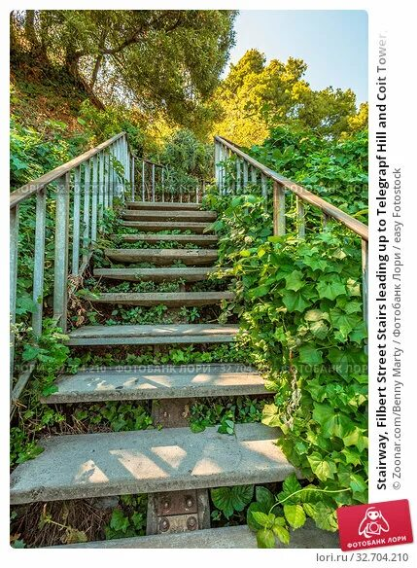

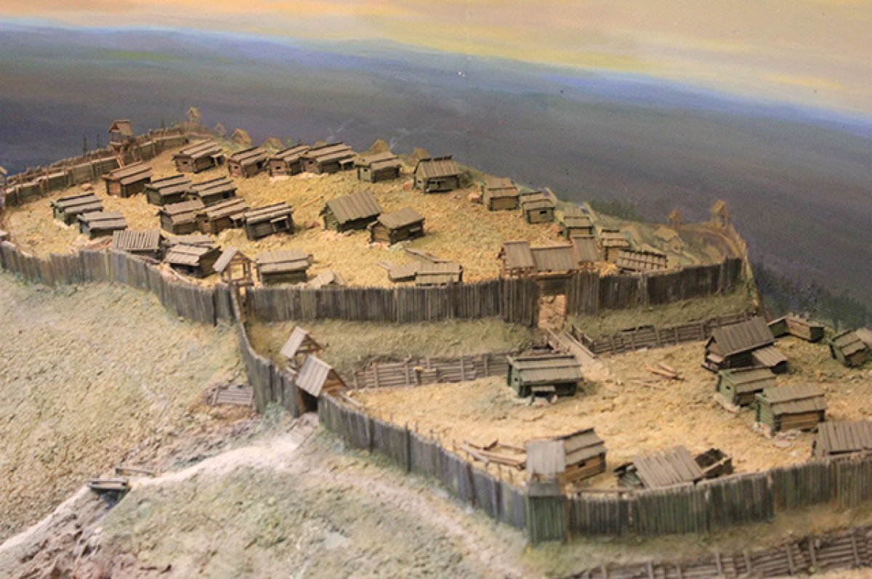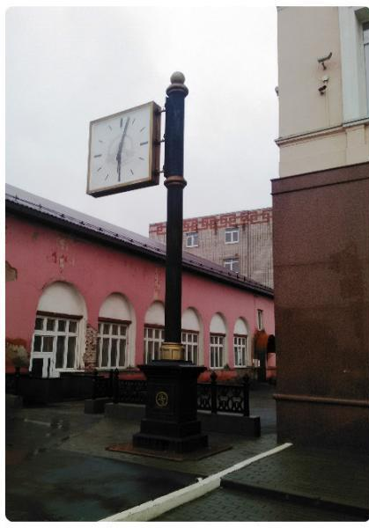
https://yandex.ru/images/search?img_url
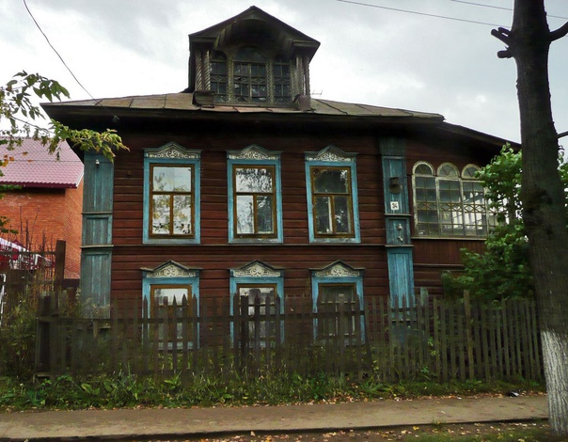
https://otzovik.com/review

ПАШКИНО ПОЛЕ
КАМЕННАЯ ГОРА
ГОРОДИЩЕ
ВЕРХОТУРА
СОБОРНЫЙ
ЛИПАТОВКА
ОТРАДА

ПРИЛОЖЕНИЕ №3

ПАШКИНО ПОЛЕ
Жил в Воткинском поселении мужик один, звали его Павел. Трудолюбивый мужик был. Целый год работал на своей земле. Выращивал и лучок, и чесночок, и прочие овощи. И вот однажды раздобыл Павел семена картофеля. Никто ещё в поселении о нём и не слыхал. А Павел распахал холм, посадил картофель, вырастил хороший урожай. Картошечка была вкусная, рассыпчатая. Угостил Павел соседей своей картошечкой. Понравилась картошечка всем. Стали и соседи картошку садить. Много времени прошло с тех пор. А поле, где Павел впервые картофель посадил так и называют- «Пашкино поле». Сейчас на этом холме большой микрорайон находится – Нефтянник.

КАМЕННАЯ ГОРА
Напротив удивительного холма «Пашкино поле» возвышается церковь Преображения Господня. А находится эта церковь на месте, где более 200 лет назад добывали камень. Строился тогда наш город очень быстро, и камень был нужен для изготовления фундаментов домов. А назывался этот холм «Каменная гора». Название интересное, но кто – то назвал его «Горюшка». Понравилось название людям. Так и сейчас место, где была «Каменная гора» называют «Горюшка».

СОБОРНЫЙ

В центре нашего города тоже есть холм. Он мало заметен, так как улицы уже застроены. Но если мы пойдем вверх со стороны улицы Шувалова в сторону улицы Мира, то заметим, что сначала будет подъём, а потом спуск. А на самой вершинке этого холма стоит самый главный храм нашего города – Благовещенский собор. Поэтому и холм называется «Соборный». Много исторических событий видел этот собор, но одним из самых важных-это крещение композитора П.И.Чайковского.

ВЕРХОТУРА
Какое удивительное название «Верхотура». В нём спрятано сразу два слова «верх» и «тура». Такие названия характерны для Урала. Когда – то наш завод подчинялся городу Екатеринбургу. Оказывается, в нашем городе была очень «вкусная» улица Пирожковская. Сейчас это улица Карла Либкнехта, в конце этой улицы есть огромная лестница, которая ведёт на верхушку холма. Оттуда можно увидеть, как красив наш город! А если вы ходили по этой улице пешком, то, наверное, заметили, что под ногами огромное количество песка. И действительно, раньше здесь добывали песок, и называли мастеровые это место «Пески». Так и сейчас этот микрорайон называется «Пески».
https://otzovik.com/review
ЛИПАТОВКА
Все знают наш знаменитый Дворец культуры «Юбилейный». Если от ДК подняться чуть-чуть вверх и повернуть направо, мы окажемся на улице Робеспьера. Но раньше эта улица называлась Госпитальная, так как вела к госпиталю. Сейчас на месте этого госпиталя располагается стадион «Знамя». Вот на этой улице очень интересные и необычные кирпичные дома. Но когда – то на этом месте ничего не было. Первым построил свой дом замечательный мастеровой Липат (Ипат). Так и осталось это название «Липатовка», в честь первого человека, который построил свой дом.

ОТРАДА
В начале 19 века направили к нам на завод инженера из Санкт -Петербурга. Приехал инженер и удивился: вокруг нет деревьев. Вырубали деревья, чтобы обжигать древесину в уголь для кричной фабрики. Дело важное, но лес вырублен… Тогда решил новый инженер купить на свои средства саженцы сосёнок и высадить их на пустынных местах. Сказано – сделано. Посадили тогда много деревьев, подрастали сосны и место становилось очень красивым. И название этому месту нашлось «Отрада». Почему? А потому что инженера звали Лев Николаевич Отрада. Построили на этом месте вокзал, но только не железнодорожный. В те времена так называли открытую эстраду, где можно было послушать музыку. Даже Петя Чайковский приезжал сюда с родителями, чтобы отдохнуть и послушать музыку. И так как люди приходили сюда гулять это место, а точнее холм стали все называть «Гульбище».

ГОРОДИЩЕ
На речке Вотка спрятался от людских глаз, за заводом РТО, самый древний холм. Более 2000 лет назад была на этом месте деревня «Городище», построили ее на высоком холме, обнесли высоким частоколом. Чтобы звери не докучали и от врагов защита была. Сейчас этот холм зарос травой и видно его только в хорошую ясную погоду. Но если вы решитесь на пешую прогулку к этому холму, то заметите, что все холмы, на которых стоит наш город будут просматриваться.

ПРИЛОЖЕНИЕ №4
Билетики на выход
Меня сегодня заинтересовало…….
Я захотел (а) узнать о…..
Мне было трудно…….
У меня возник вопрос…….

